532nmラインタイプグリーンレーザー
SDL-532-TLシリーズ

【特徴・用途】
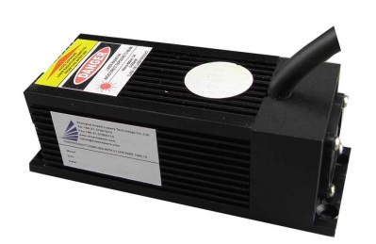
高出力のラインタイプグリーンレーザーです。
ご注文の場合は、ご希望の照射角をご指定下さい

建築・土木・・・・・・・作業の基準として
生産上の位置決め・・・・切断面の位置決め、製品のガイド光
センサ関連・・・・・・・凹凸や濃度の判定、形状認識
画像処理・・・・・・・・画像処理の光源、形状認識

その他各種ｱﾗｲﾒﾝﾄ、DNA解析、クリスタル分析用としてご使用いただけます。

仕様 | 型式
MODEL | SDL-532-005TL
出力 | 5ｍW
波長 | 532±1nm
照射角 | 30° 45° 60° 90°よりご指定下さい
ライン幅 | <5ｍｍ＠5ｍ
ビームモード | Line Output
オペレーションモード | CW
入力電圧 | DC5V
動作温度 | －10℃~+40℃
ウォームアップ時間 | 10分
寿命 | 5000H
保証期間 | 1年間
電源 | 下記 |  | 下記 | 下記
レーザーヘッド | SDL-LH-300
【5ｍW】
型式：SDL-LH-300  形状：102×39×39ｍｍ |  | 型式：SDL-PS-900  形状：146×76×50ｍｍ
 |  | 